-----------------------------------对原论文Conv2former的研究----------------------------------------
- 这篇paper主要是干什么：
- 卷积调制算子：
主要是对transformer结构中QKV的计算进行改进，原来的是使用self-attention 进行softmax(Q*K)，而作者改为使用conv（W1*X），后续再乘以V（与原始的一样）
具体的计算公式：（可以看出非常像 self-attention的计算，只是不再用QK）
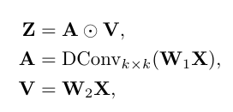
卷积调制算子 的架构图：
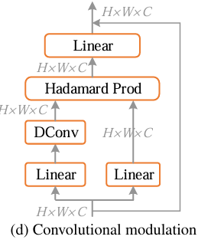
- 基于这个算子，开发一个架构，称为conv2former，是一个纯卷积架构
- 宏观整体架构：四阶段Hierarchical Pyramid
- 中层构建单元：Conv2Former Block
- 微观核心算子：卷积调制
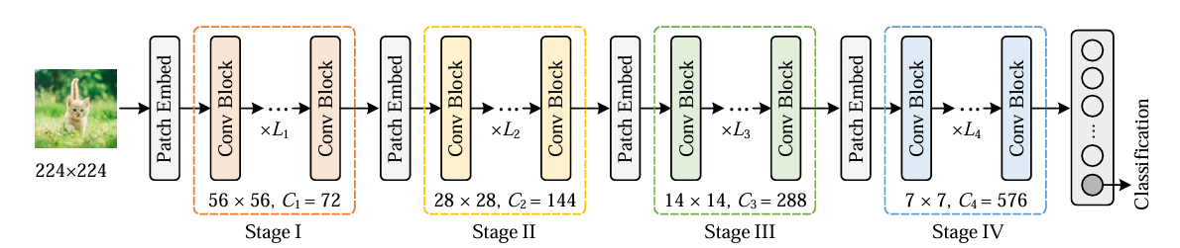
Conv2former架构图
- 有什么好处
首先，conv2former结构有助于提高各种任务的acc，是一个很好的结构的idea
其次，以前的工作都认为：7*7卷积太大了，效果反而不如小的卷积核，但在此工作中证明用这个架构：卷积核突破了这个架构，一直到21*21性能都还在增长，也就是说作者验证了以后只需要使用这种架构就可以适配大卷积核，突破了卷积大小限制

-------------------------------以下为我对conv2former的改进-----------------------------------------
- 我改进的动机：
- 针对cifar100小图特性，大卷积核显然是不行的（原论文上来就是两次下采样，对于28*28的图采样后就变成7*7了太小了），所以要对原架构进行一些调整
作为对比，我会train原架构对cifar100进行分类
- 原论文架构训练太慢，单卡需要上百小时。所以需要精简模型结构，减少参数量

所以接下来我的优化是针对两个方面：
- 针对数据集cifar100做架构的适配性调整
- 训练加速：减少模型参数量+做了2个算子的优化

- 模型改进

- 结构适配性调整：
网络架构：保持四阶段hierarchical pyramid，将四次下采样均匀分布到后续阶段，最终特征图为 4×4，避免特征坍缩；每个stage内部conv2former block的数量进行缩减，每个block内部不对特征图的维度和大小做任何改变，只是提取空间特征；通道数从 [72,144,288,576] 降为 [48,96,192,384]，Stage 2 深度从 32 层压至 6 层，分类头从 1280 维减至 512 维，参数量从 50M 降至 7.44M（small），降低过拟合风险。

最终得到三个变体：Tiny、small、Big

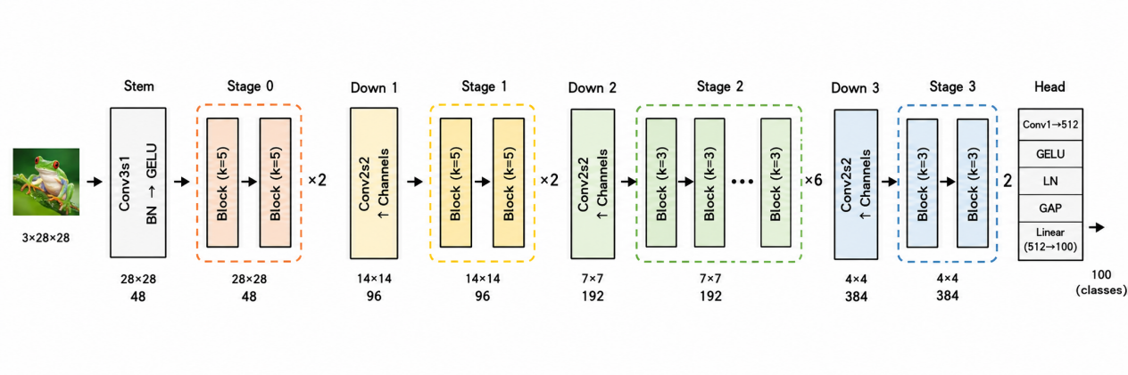
Conv2former-cifar100架构图

- 算子优化：
在进行了适配性调整之后，训练依然非常慢，我通过使用codex进行定量分析（跑了一个epoch数据）得出结论：新架构有着很小的参数量，但训练的速度低的不合理

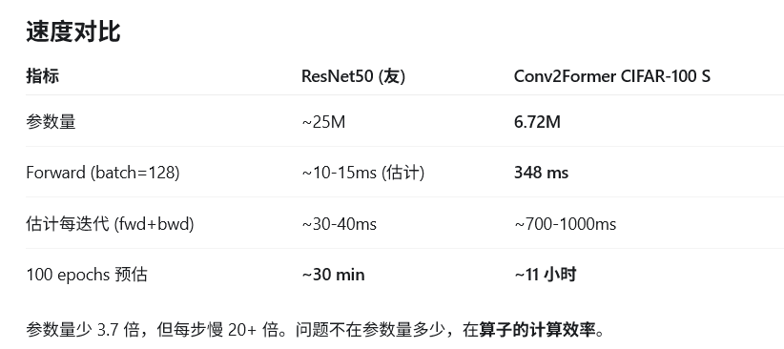
新架构与resnet50训练速度的对比
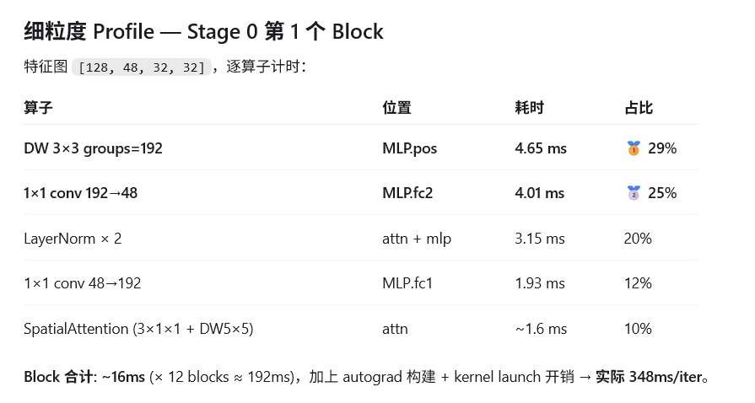
对forward过程的stage0计时分析结果
- 深度可分离卷积导致gpu利用率低 → 改用密集卷积
原架构在 MLP 中使用 groups=dim×mlp_ratio 的 depthwise 卷积，每个通道独立运算，无法利用 GPU Tensor Core 加速，显存带宽成为瓶颈，大部分时间都用于GPU与内存的I/O。Stage 0 上 DW 3×3 的运算效率仅为密集卷积的 1/12。
改动：MLP 增加 use_dw 参数，Stage 0/1 改为 groups=1 的密集卷积，Stage 2/3 保持 depthwise 不变（低分辨率下 DW 无性能问题）。

缩减 MLP 展宽比（Stage 0/1）
Gpu偏好正方形的特征矩阵如 [1024,1024] ,原 mlp_ratio=4 将 48 通道膨胀到 192，产生「瘦高型」矩阵乘法（[131072, 48] × [48, 192]），GPU tile 切分效率极低。
改动：将 Stage 0/1 的 mlp_ratio 从 4 降至 2 ，降低MLP展宽比

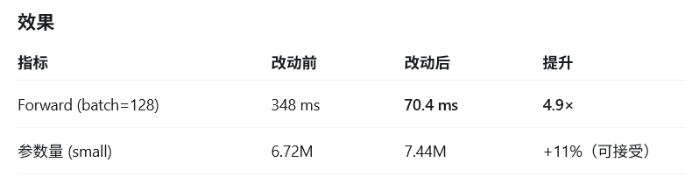
降低mlp展宽比结果
最终速度提升11.7x
- 实验设置与结果分析

对每个变体：T，S，B epoch=200
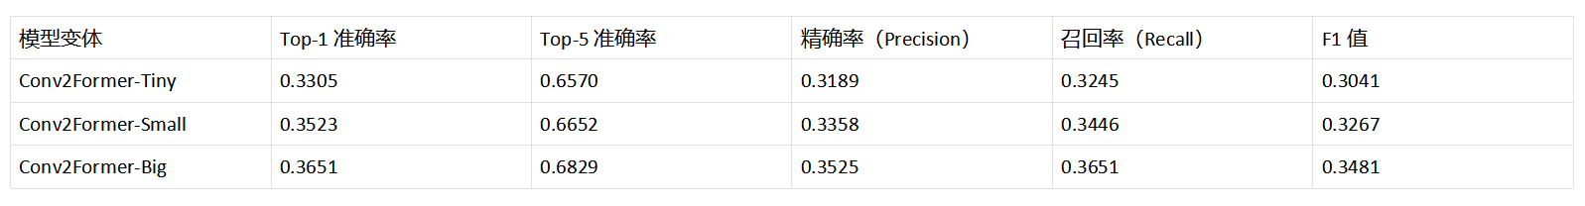
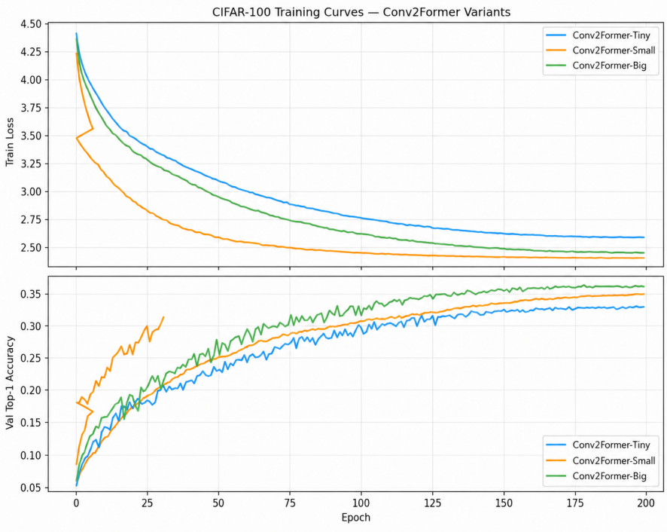
训练loss和top-1 acc曲线
对failure case的原因分析：
1. cifar100的小图特性：
- 数据本身不需要类attn架构捕捉长距离依赖关系
- 多次下采样后特征图太小，无法把网络做长，特征提取不充分
2.卷积核大小设计问题：
- 很小的卷积核+transformer风格架构，搭配的效果可能不好

所以，模型的选择是依赖于应用场景的；方法固然是通用的，但数据不需要这种方法就可以做得很好，加上之后反而是小题大做
- 消融实验
对卷积调制模块 特征融合方式 进行消融实验

分别测试：
A：哈达蒙德积
B：逐元素相加

（就是对这个图当中的hadamard prod进行改变，看看效果怎么样，结果就是不如不改）
证明乘法调制优于加法融合
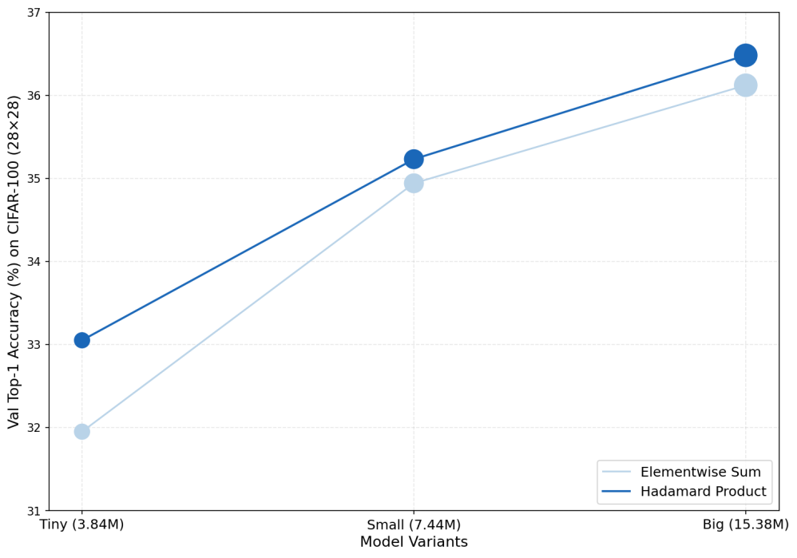
Fusion ablation
可以看到，A方案对比B方案，大约有1%-2%的performance improvement

